Kính thưa quí bạn
Hôm nay ít thì giờ xin góp mặt cùng các bạn vài chuyện vô hại
1. Nhốt lần thứ 13 con vịt quá già “khi đi thang máy mà bị đứt cable rơi tự do thì phải làm sao để sống sót”
2. Câu đố vui và lời giải
HCD 13-Sep-2024
Nếu các bạn không thấy hình chỉ thấy cái khung trống không hình, thì nên dọc Microsoft Word attached.

From: Bê Ta <tabe1964 @ ixxs . com>
Date: 9/8/24 5:10 PM (GMT-08:00)
To:
Subject: Điều cần phái biết khi vào thang máy

Điều cần phái biết khi vào thang máy
Have a nice day😄
Vào một hôm tôi đang ở trong một thang máy thì bất thình lình thang máy bị hư và rơi xuống từ lầu 13 với một tốc độ thật nhanh.
May mắn là tôi nhớ đã coi trong TiVi về trường hợp này nên tôi vội dùng tay nhấn vào mọi nút nhấn của tất cả mọi tầng lầu. Và thang máy đã ngừng ở lầu 5.

Nếu thang máy bị hư và rơi xuống, có thể bạn nghĩ là mình chỉ có "chờ chết" mà thôi. Tuy nhiên nếu ta bình tĩnh và biết áp dụng một
số lời khuyên sau đây thì tình thế sẽ khác hẳn.

1-Trước hết hãy nhanh chóng nhấn mọi nút nhấn trong thang máy. Khi bộ cung cấp điện khẩn cấp được kích động thì thang máy sẽ không rơi thêm nữa.
2-Sau đó hãy nắm chặt thanh nắm (handle) nếu có. Việc này làm bạn giữ được vị trí đứng của mình và không bị ngã hay bị va chạm vào thang máy khi mất thăng bằng.
3-Thứ ba là dựa lưng và đầu vào tường thang máy, tạo thành một đường thẳng đứng. Tựa vào tường để bảo vệ lưng/cột sống.
4-Thứ tư hãy cong đầu gối lại để tạo thế uyển chuyển, giảm thiểu sự chấn động mạnh có thể làm gãy xương chân trầm trọng khi bị va chạm.
Hãy chia sẻ lời khuyên này cho mọi người cùng biết, bạn nhé!
Posted by: Nhut Dinh
HCD: MTC đã bắt con vịt nầy hồi năm 2011, tính tới giờ đã 13 năm rồi. Con vịt không biết là thang máy không rơi tự do từ năm 1853 (từ hơn một trăm sáu mươi năm, tính tới hôm nay) Xin viết chữ đen.
Thưa các bạn, ngày nay chuyện các bạn đi thang máy mà bị rơi rất khó gặp, y như bị một viên đá vẫn thạch rớt trúng đầu. Chuyện đi trong vườn dừa bị trái dừa rớt trúng đầu còn dễ gặp hơn.
Mời các bạn nghe chuyên gia về thang máy nói, nhất là một vị kỹ sư Việt Nam anh Đỗ Hùng bàn: Câu chuyện thang máy rơi tự do là con vịt cồ do Tây tung ra rồi Việt Nam ta lấy đó mà xào nấu thêm thắt.
Dưới đây là lời nói của chuyên viên an toàn thang máy. Xin các bạn lưu ý cho rằng những điều các chuyên viên nói dưới đây chỉ đúng cho thang máy khắp thế giới mà thôi, thang máy trong nước theo tiêu chuần riêng nên có khi nó rơi như hòn đá chăng, tôi không biết.
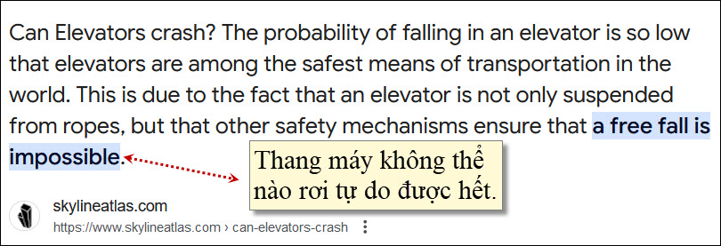
Nguồn tin và chi tiết: https://www.skylineatlas.com/can-elevators-crash/
Thưa ở các nước tây phương người ta ưa kiện nhau lắm, do vậy khi chế tạo ra món gì thì hãng chế tạo phải nhìn vào sự an toàn cho người xài là ưu tiên số một. Có thể không phải vì coi mạng con người là lớn, mà vì gây ra tai nạn hay làm chết người thì sẽ bị kiện có khi đền bù cho nạn nhân đến độ sập tiệm luôn.
Xe cộ máy móc, thực phẩm, thuốc men, đồ xài trong nhà, đồ chơi trẻ con… khi mà hãng sản xuất xét thấy có khuyết điểm là tự ý thu hồi ngay không cần ai nhắc hết. Thực phẩm thu hồi về tiêu huỷ đi còn rẽ hơn là khi người ta mua vể ăn bị hại đâm đơn kiện, lúc đó tốn hơn bội phần.
Thang máy là thứ dễ gây chết người khi trục trặc, do vậy nhà chế tạo phải làm sao đạt cho được hai chữ “fool proof” hay “fail safe”.
Trong thời đại điện tử ngày nay gần như thang máy không thể nào rơi tự do được hết. Mấy cái giàn đội nâng xe hơi trong các garage sửa xe nếu trục trặc thì chỉ có chiếc xe bị hư hay chết người thợ máy, vậy mà các bạn có thấy tin tai nạn do các giàn nâng xe nầy rơi tự do thường không. Còn thang máy rơi thì có khi chết nhiều người, có hãng thông tấn nào truyền đi tin thang máy rơi tự do vì vịt cồ cắn đứt dây cable không?
-----===o0o===-----
From: Henry Doe [mailto:tokyochiba51 @ xyx. com]
Sent: Sunday, December 25, 2011 6:35 PM
To: hungngoc2006 @ xyx. com..............
Subject: THANG MÁY CÓ THỂ NÀO ROI KHI BỊ ĐỨT CABLE ?

THANG MÁY CÓ THỂ NÀO ROI KHI BỊ ĐỨT CABLE ?
.
Không thể nào có chuyện này, vì nó đa có 2 hệ thống hãm thắng cực mạnh, để cho nó bám chặt vào 2 đuờng ray 2 bên ngay sau khi giây cable bị đứt hoặc bị cúp điện bất chợt.
Hệ thống này nó muợn của hệ thống thắng xe lửa : Khi xe lửa đang lên dốc , mà rủi chuỗi cac toa sau bị tuột móc nối với chuỗi phía truớc, thì nó cung không thể nào chạy xuống dốc đuợc vì hệ thống thắng bằng áp khí sẽ giữ chúng lại ngay sau đó.
.
Từ cuối thế kỷ 19, 1 KS nguời Anh đa yêu cầu mỗi toa phải có một bình khí nén riêng , để khi nó nhận đuợc tín hiệu khẩn cấp, thì nó bom hoi vào các gọng kìm tại mỗi bánh xe mà kẹp nó lại. Tuc là : khi sắp sửa cho tầu hỏa đi, tài xế phải bẻ khóa cho bình hoi chính, bom hoi đến khắp mọi toa, thì gọng thắng mới há miệng ra.
Riêng tại thang máy có tới 2 hệ thống an toàn:
1- hệ thống hơi như trên
2- hệ thống điện : hễ có điện, thì cac kìm thắng há miệng ra, nếu không có điện, chúng ngậm lại kẹp chặt vào 2 đuờng ray
Dù cho có 2 hệ thống trên, vậy mà ở duới đáy mỗi thang máy còn có 1 cái gối làm bằng 1 nhôm xốp to bằng cái bàn, để hấp thu cú roi thang máy từ tầng cao nhất.
Đỗ Hung( 1 KS về huu)
HCD: Cám ơn Kỷ sư Đổ Hùng
-----===o0o===-----
Và đây là bài của webpage chuyên môn: https://science.howstuffworks.com/transport/engines-equipment/elevator6.htm
HCD tóm tắt bản tin:
Thang máy có “thắng điện từ” giữ cho nó dừng lại. Các nam châm điện bình thường giữ cho cái thắng ở vị trí mở, thắng sẽ tự động kẹp lại nếu thang máy mất điện.
Thang máy cũng có hệ thống thắng tự động ở gần đỉnh và đáy thang máy. Nếu thang máy di chuyển quá xa theo một trong hai hướng, thắng sẽ khiến nó dừng lại.
Nếu các bộ phận an toàn vừa kể vẫn thất bại, và thang máy rơi xuống, có một biện pháp an toàn cuối cùng có thể sẽ cứu hành khách. Đáy trục có hệ thống giảm xóc hạng nặng - thường là một piston được gắn trong một xi lanh chứa đầy dầu. Bộ giảm xóc hoạt động như một tấm đệm khổng lồ để làm cho việc “hạ cánh” của thang máy êm hơn.
Kết luận: Thang máy ngày nay khó rớt được như hòn đá, nó có nhiều bộ phận giữ cho đừng rơi khi đứt giây, khi mất điện hay trục trặc vì bất cứ lý do nào, Các bạn chớ nghe con vịt già khuyên làm gí khi thang máy rớt nữa. Còn chuyện khuên bấm nút tùm lum là chuyện tưởng tượng của trẻ em không kết quả đâu.
-----===o0o===-----
Còn chuyện khuyên bấm mọi nút để thang máy không rớt thì sao?
HCD: Thưa không tác dụng chi hết, bấm tùm lum hay không bấm nút nào hết y chang nhau vì khi trục trặc thắng tự động giữ nó không rơi.
Bình thường mà bấm lung tung thì chuyện gì xảy ra:
( trích - >)
Pressing all the elevator buttons will result in the elevator stopping at every floor, which can slow down the elevator's operation and cause inconvenience for other users. The elevator is designed to efficiently move passengers between floors, so deliberately disrupting its normal function by pressing all the buttons is generally considered rude and inconsiderate behavior. It's best to only press the button for the floor you wish to go to, in order to allow the elevator to operate as intended. (< - hết trích)
Tạm dịch: Nhấn tất cả các nút thang máy sẽ dẫn đến việc thang máy dừng ở mọi tầng, điều này có thể làm chậm hoạt động của thang máy và gây bất tiện cho những người khác (đang chờ). Vì vậy cố tình “phá vỡ” chức năng bình thường của nó bằng cách nhấn tất cả các nút thường được coi là “hành vi thô lỗ” và thiếu cân nhắc. Tốt nhất là chỉ nhấn nút cho tầng bạn muốn đến, để cho phép thang máy hoạt động như dự định.
-----===o0o===-----
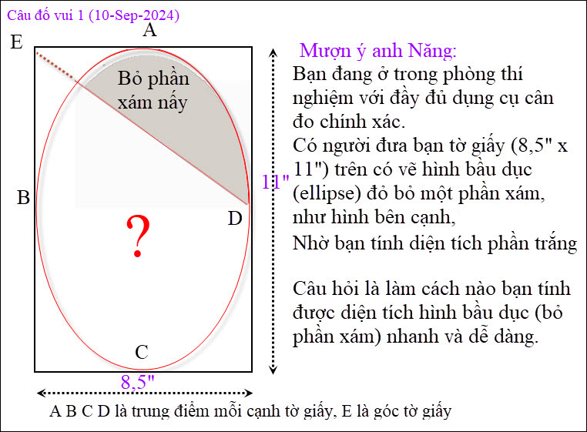
Câu đố nầy dựa ý bên trên của anh Năng. Với dân Lý Hóa thì câu trả lời dễ đến độ bất ngờ, nhưng với quí vị Ban Toán thì có khi tìm lâu lắc mới trả lời được.

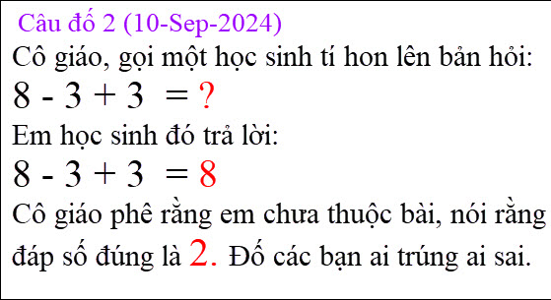


Câu đố nầy không dịch được.



From: nang huynh <nlehuynh @ xyx. com>
Sent: Wednesday, September 11, 2024 10:53 CH
To: dang chieu huynh <huy017 @ xyx. com>
Subject: Giải đáp các câu đố

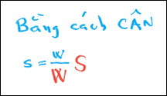
Câu 1: Bằng cách CÂN:
Cân nguyên tờ giấy: trọng lượng W cho diện tích S (8.5×11 "^2)
Cắt phần muốn tính diện tích, rồi cân phần này: trọng lượng w cho diện tích s

s = (w/W) * S
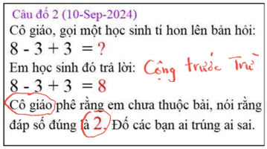
Câu 2: Cô giáo trúng (theo QUY ƯỚC được chấp nhận hiện nay ,có cả cô giáo, vì nếu không, thì cô khó trở thành cô giáo! ): cộng trước trừ. 8-6 = 2

Câu 3; I am A TREE (tree rings)

Câu 4: 4 i. = 4. i
Cảm ơn Anh, chúc Anh mạnh khỏe
Năng
HCD: Cám ơn anh Năng.
Về diện tích phức tạp thì trong phòng thí nghiệm dùng cách cân rồi suy ra là nhanh nhất. Nó thực dụng nhưng có sai số.
Bài toán cho em bé, cô giáo sai, em bé đúng, qui ước cộng trừ nhân chia làm theo thứ tự từ trái qua phải, ưu tiên các dấu nầy ngang nhau, dấu nào nằm trước tính trước. Nếu có dấu ( ) thì làm toán trong dấu nầy trước. Thí dụ 7- (2+1)=4 còn nhu viết khơi khơi thì 7-2+1=6. Đó là qui ước ngày xưa (Mỹ, Pháp cũng dùng qui ước nầy), nay trong nước có dủng qui ước nào khác không tôi không biết.

From: Hoai Vu <hoai.hvu @ xyx. com>
Sent: Thursday, September 12, 2024 11:22 SA
To: HCD G. <huy017 @ xyx. com>
Subject: Giải đáp mấy câu đố (đính chính)

Kính thưa anh Đẳng,

Xin lỗi anh vì email trước có lỗi typo tai hại. Xin gủỉ anh bản đính chính (diện tích của phần mầu trắng của hình bầu dục là 56.905 in^2)
Một cách để ước lượng diện tích của phần màu trắng của hình bầu-dục theo kiểu vật-lý là đem cân nguyên tờ giấy 8.5"x11" và ghi xuống trọng lượng P. Sau đó lấy kéo cắt phần màu trắng của hình bầu-dục ra và đưa lên cân, ghi trọng lượng E xuống. Nếu mật-độ khối lượng của tờ giấy là đồng nhất (uniform mass density) thì diện tích mà ta cần tính có thể được ước lượng bằng phép tỷ lệ: 8.5 x 11 x E/P (square inch).
Câu đố của anh Đẳng làm em nhớ tới hồi còn trẻ (măng) đi học. Thời đó computer còn thô sơ và cổ lỗ sĩ, phải chạy program bằng IBM punch cards. Mỗi sinh viên chỉ được cho một số giờ (computer time) nhất định mỗi khóa, hễ dùng hết quota là ráng chịu, kêu ca cũng không đi đến đâu. Vì lý do đó mà trước khi viết program thì cần phải vẽ flowcharts cho kỹ, kiểm soát đi lại rồi mới đánh vào punch cards cho máy chạy. Hễ làm lỗi nhiều quá mà hết computer quota thì phiền lắm. Không phải như bây giờ, cứ viết loạn cả lên, sai thì chữa, không sao hết. Cần lắm mà không có kế gì khác mới phải chạy program trên computer. Muốn tính diện tích của một hình phẳng thì có thể viết một computer program đơn giản, nhưng nếu phòng thí nghiệm có một dụng cụ đặc biệt thì computer không cần thiết nữa.
Hồi đó các sinh viên học bên kỹ thuật có một dụng cụ chuyên để ước lượng diện tích của các hình phẳng, gọi là "planimeter," hoặc đôi khi còn được gọi là "platometer." Các kỹ sư trẻ ngày nay có lẽ rất ít người còn biết trên thế gian có cái dụng cụ này, chứ đừng nói tới chuyện biết mặt mũi nó ra làm sao. Đại khái thì nom nó giống như một cái compas (cũng có pivot) nhưng có nhiều "càng" và các gears lẩm cẩm. Nguyên tắc của nó khá rắc rối, lúc nào rảnh em sẽ đánh máy nguyên tắc của dụng cụ này cho mọi người cùng tìm hiểu thêm. Dưới đây là vài tấm hình của những loại planimeter mà họ bán ngoài thị trường. Chúng có thể nghĩ về planimeter như một loại thước tính đặc biệt dùng để tính diện tích trên một mặt phẳng.

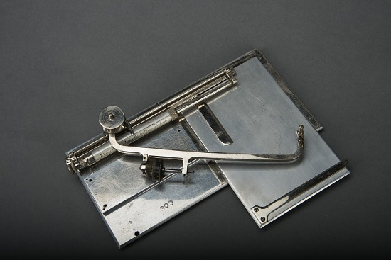

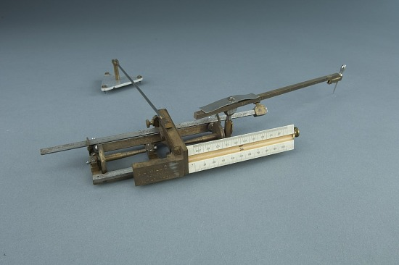
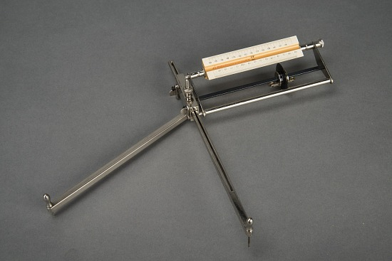
Ngoài ra còn có vài cách khác dùng phương pháp tối tân thời nay. Một cách là dùng photoshop (hoặc một program nào tương tự) vì tìm số pixels bên trong hình bầu dục bị cắt. Nếu mình biết có bao nhiêu pixels trong một square inch (pixel density) thì dùng phép tính tỷ lệ để ước lượng diện tích. cách này tương tự như cách cân, nhưng thay vì dùng trọng lượng thì dùng pixels. Một cách khác là viết một computer program đơn giản (khoảng 15-20 phút). Em viết thử một program rất ngắn gọn tính thì thấy đáp số là 56.905 square inch, tức là khoảng 77.5% diện tích của nguyên hình bầu dục.
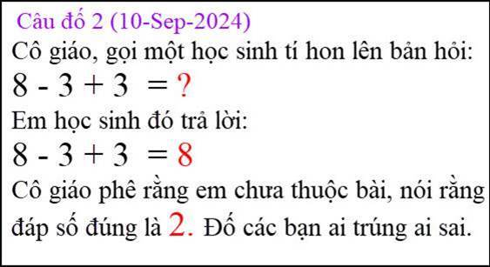
Chắc là cô giáo thời XHCN chứ không phải cô giáo thời VNCH 😁 Chắc cô giáo XHCN hiểu lầm nguyên tắc của số học. Cách tính đúng là trong nhóm "cộng trừ" thì cứ theo thứ tự từ trái sang phải mà tính (không phải là làm tính cộng trước rồi mới làm tính trừ sau).

Cây! Các nhà thực vật học ước lượng tuổi thọ của cây bằng cách đếm những "rings" trong thân cây.
Kính anh,
Hoài

HCD: Cám ơn anh Hoài, anh cũng là một programmer nữa, hay quá.
( trích - >) Ngoài ra còn có vài cách khác dùng phương pháp tối tân thời nay. Một cách là dùng photoshop (hoặc một program nào tương tự) (< - hết trích)
Nhân anh Hoài nhắc chuyện máy tính diện tích, tôi nhớ lại khoảng 35 năm trước tôi sửa computer cho một trường dạy drafting sử dụng software AutoCAD. Viết chữ đen:
Trường đào tạo ra những người drafter chuyên vẽ đồ án như nhà cửa bàn đồ, máy móc, mọi thứ... bằng software AutoCAD. Thí dụ vẽ ngôi nhà bằng AutoCAD, có thể bảo software nầy tính coi cần tất cả bao nhiêu viên gạch tiểu. Hoặc vẽ cái sân xi măng hình phức tạp bảo nó tính diện tích... AutoCAD có câu trả lời ngay. Do đó vẽ hình bầu dục trên tờ giấy, nó cho biết diện tích ngay tức thì. Tỉ như chúng ta dùng iPhone đo khoảng cách giữa hai vật, hay dùng Google Map đo khoảng cách chim bay giữa hai địa điểm. Có đáp số tức thì.
Nhân anh Hoài nhắc cái máy planimeter, tôi mới biết nó lần đầu, tôi nhắc tới cái máy cũng ít người biết là máy plotter. Lúc đó hãng xưỡng nào cũng có một hai cái để khi người drafter vẽ xong trên computer thì cái máy plotter vẽ từ computer ra giấy, vẽ bằng viết với mực Tàu hay mực màu, không phải in đâu. Tờ giấy lớn cở tờ báo. Thí dụ vẽ chữ to như bảng hiệu dán trên cửa kính các tiệm buôn xong, người ta thay ngòi viết bằng con dao, máy sẽ cắt giấy thành chữ chính xác dễ dàng. Chữ quảng cáo to dán trên cửa kính thường không phải vẽ bằng sơn, mà do người ta dùng máy cutter (plotter) cắt giáy rồi dán lên.

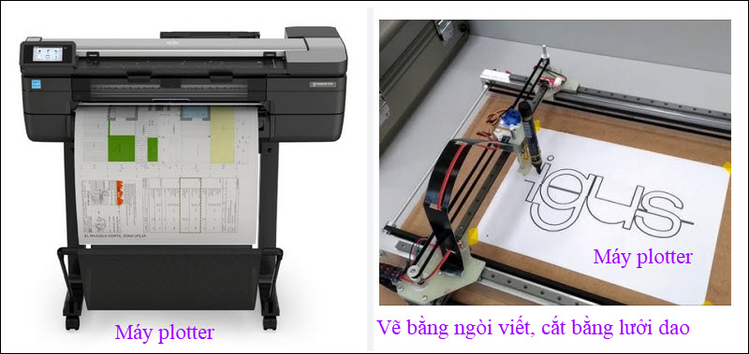
Nguyên vùng nầy không có ai sửa máy plotter hết, hãng xưởng nào có máy bị hư thì nhà trường cử người đến sửa. Chỉ có tôi mới dám gồng mình ngồi cho một anh chàng người Mỹ trắng mặc đồ veste, lái xe đưa đi. Tôi xách cái thùng đồ nghể vào lui cui sửa, mọi chuyện ngoại giao nói năng anh chàng Mỹ nầy lo. Tôi có học hành chi về máy nầy đâu, nhưng nghề dạy nghề, “sửa đại” cũng xong. Uy tin là của trường, chớ người ta đâu tin tưởng tôi. Ba mươi lăm năm trước máy plotter đã như vậy, ngày nay chắc nó siêu hơn nhiều lắm.
-----===o0o===-----

Tôi bí xị, khó quá, chưa biết phương pháp tìm.

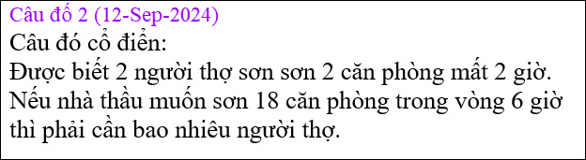
Câu đố nầy khá dễ trả lời.



